PresseINFORMATION

Ludwigsfelde, 25. Juli 2016

Transco Berlin: GDP-konforme Pharmatransporte in die und aus der Schweiz –Logistik und komplette Zollabwicklung aus einer Hand

Pharmaspediteur führt Im- und Export sowie Transitverkehre gemäß Schweizer GDP durch

Seit Jahresbeginn gelten auch in der Schweiz die verschärften Bedingungen beim Pharmatransport gemäß Good Distribution Practice (GDP). Als eines der wichtigsten Herstellerländer für Medikamente hat der Alpenstaat nun auch die 2013 revidierten GDP-Leitlinien der EU übernommen. Im Zuge dieser Neuerung bietet der Pharmaspediteur Transco Berlin Brandenburg seinen Kunden in und außerhalb der Schweiz GDP-konforme Transporte samt Zollabwicklung aus einer Hand an. „Dank zwei eigener Zollgesellschaften der Transco-Gruppe direkt an der deutsch-schweizerischen Grenze – eine in Deutschland und eine in der Schweiz – übernehmen wir für unsere Kunden den kompletten Logistikprozess“, erklärt Transco-Geschäftsführer Thomas Schleife. „Mit GDP-konformen Fahrzeugen, speziell geschultem Personal und entsprechender Dokumentation sorgen wir für die durchgängig gesetzeskonforme Transportabwicklung samt Zoll-Formalitäten.“ Letztere sind aufgrund der Im- und Exportverzollung nicht nur bei Direktlieferungen, sondern auch bei Transitverkehren durch die Schweiz erforderlich. „Aufgrund der meist kurzen Transportwege müssen die Zoll-Formalitäten entsprechend gut vorbereitet sein, da der operative Transportprozess sehr schnell vonstattengeht. Hierbei entlasten wir unsere Kunden bei der Vorbereitung und Dokumentation der Im- und Exporte deutlich.“ Transco hat sich neben klassischen Komplettladungen auf die zeitnahe Lieferung von kleineren Sendungen bis zu zehn Paletten spezialisiert. Der Spediteur kennt die hohen Anforderungen der Schweizer Kunden in Bezug auf Qualität, Informationsflüsse und Dokumentation. „Die Einführung der GDP kommt diesem extrem hohen Qualitätsanspruch der Schweizer Pharmabranche sehr entgegen. In diesem Zusammenhang profitieren unsere Kunden von unserem gleichermaßen hohen Anspruch an Qualität, Transparenz und Sicherheit beim Pharmatransport“, betont Thomas Schleife.

Vor dem Hintergrund des Brexit ist die Wiedereinführung von Zollschranken in Europa in aller Munde. Der Austritt von Großbritannien aus der EU führt auch Verladern und Logistikern vor Augen, welche bürokratischen Hürden bei der Verzollung von Importen und Exporten zu nehmen sind. „Alle Unternehmen, die geschäftliche Beziehungen mit der Schweiz unterhalten, kennen diese Hindernisse und Aufwände nur zu gut. Mit den GDP-konformen Pharmatransporten in und aus der Eidgenossenschaft bieten wir unseren Kunden eine doppelte Entlastung: Wir sorgen einerseits für gesetzeskonforme Logistikprozesse und übernehmen andererseits die oft aufwändigen und zeitraubenden Formalitäten an der Grenze“, erklärt Transco-Geschäftsführer Thomas Schleife. „Wir haben hierfür an den wichtigsten deutsch-schweizerischen Grenzübergängen in beiden Ländern jeweils eine eigene Zollgesellschaft sitzen. Somit müssen sich weder Schweizer noch deutsche bzw. EU-Kunden Gedanken zum Thema Verzollung machen. Wir sorgen für die Komplettabwicklung aus einer Hand und können dadurch jede Lieferbasis und jeden Kundenwunsch im internationalen Transport erfüllen.“

Die Transco Berlin Brandenburg GmbH hat sich auf Pharmalogistik-Projekte in ganz Europa spezialisiert. Der Spediteur und Transportunternehmer aus Ludwigsfelde organisiert seit über 25 Jahren Pharmatransporte und bietet seine Dienstleistungen zudem auch auf zoll- und sicherheitstechnisch anspruchsvollen Relationen an, insbesondere von Deutschland nach Osteuropa und Eurasien. Transco arbeitet im Auftrag von namhaften Pharmaherstellern – vom biochemischen Labor über den Mittelständler bis zum Konzern.

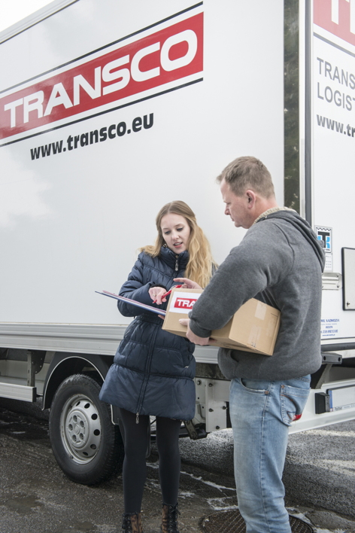
Bildmaterial:
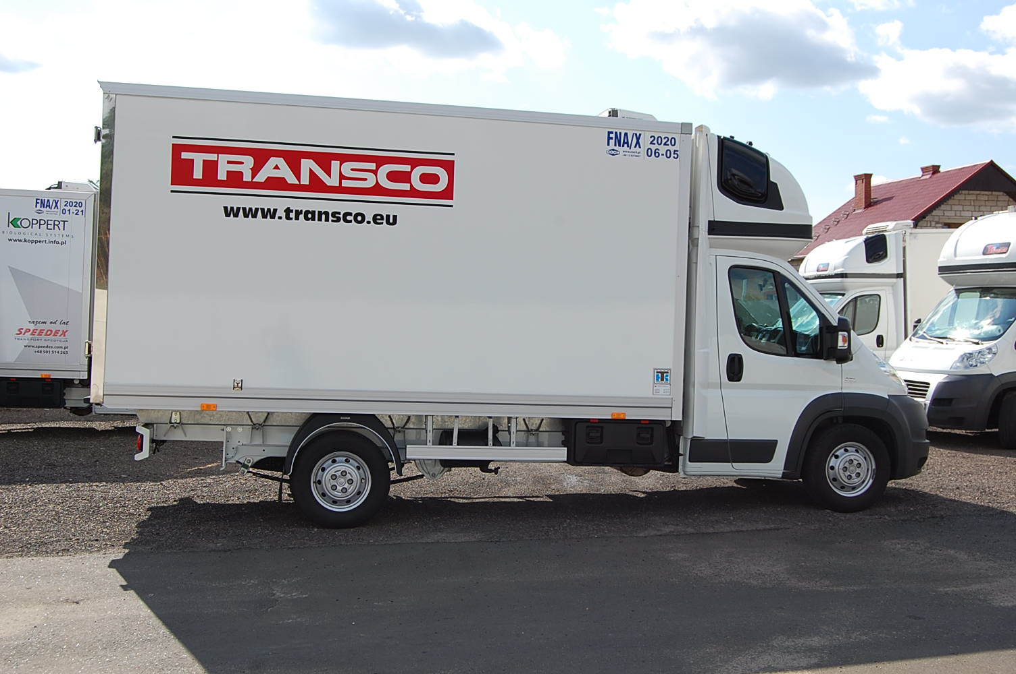

Ohne schriftliche Dokumentation läuft bei der Umsetzung GDP-konformer Logistikprozesse gar nichts – gerade auch bei zolltechnisch relevanten Relationen wie Deutschland – Schweiz
GDP-konformes Solofahrzeug für kleinere Lieferungen in die und aus der Schweiz

Weitere Informationen:  Transco Berlin Brandenburg GmbH  Thomas Schleife, Geschäftsführer  Brandenburgische Straße 51/53 - 14974 Ludwigsfelde  Telefon: +49 3378 - 519 30-15  Telefax: +49 3378 - 519 30-19  Thomas.Schleife@de.transco.eu  www.transco-logistik-berlin.com | Pressearbeit:  Press’n’Relations GmbH Niederlassung Berlin  Bruno Lukas  Boyenstraße 41 - 10115 Berlin-Mitte  Telefon: +49 30 - 577 00-325  Telefax: +49 30 - 577 00-324  blu@press-n-relations.de  www.press-n-relations.de

Transco Berlin Brandenburg GmbH

Die in Ludwigsfelde gegründete Transco Berlin Brandenburg GmbH hat sich auf den GDP-konformen Transport von Pharmazeutika spezialisiert. Der zur Singener Transco-Gruppe gehörende Logistikdienstleister bietet als Spediteur und Transportunternehmer seine Services in ganz Europa an und gilt zudem als Experte für zoll- und sicherheitstechnisch anspruchsvolle Relationen von Deutschland nach Osteuropa und Eurasien. Das langjährig zusammenarbeitende Team um Geschäftsführer Thomas Schleife entwickelt und realisiert ganzheitliche Pharmakonzepte für höchste Prozessqualität, Sicherheit, Qualifikation und Dokumentation. Die eigenen qualifizierten Kühlfahrzeuge sowie die internen Prozesse der Transco Berlin Brandenburg GmbH entsprechen den Anforderungen der EU-GDP-Guideline. Hierfür hat das Unternehmen im September 2014 das GDP-Zertifikat des TÜV Rheinland erhalten. Die Transco Berlin Brandenburg GmbH ist zudem im Qualitätsmanagement nach ISO 9001 zertifiziert. Das Umweltmanagement des Unternehmens ist gemäß ISO 14001 validiert.

